Жүргізілген жұмыс туралы ақпарат

Қыркүйек айында 9,11 сынып оқушыларымен әдістеме бойынша кәсіптік бағдар беру бойынша тестілеу өткізілді. Г. Гарднер" Интеллект түрі", оқушыларға қолайлы мамандықтар туралы шешім қабылдауға, олардың қабілеттерін, таланттары мен жеке қасиеттерін анықтауға көмектесу. Оқушылармен топтық және жеке жұмыс жүргізілді.

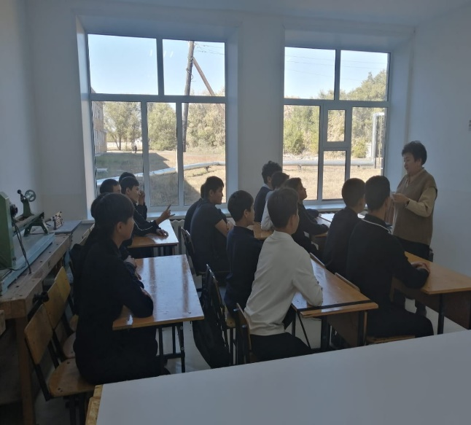 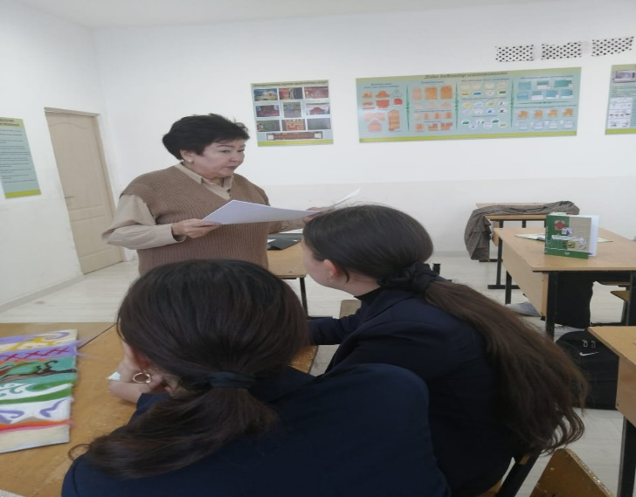

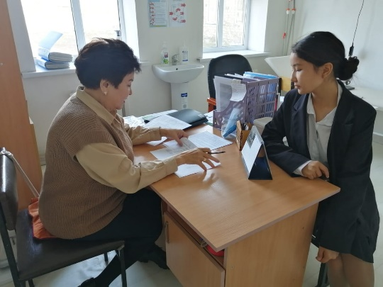 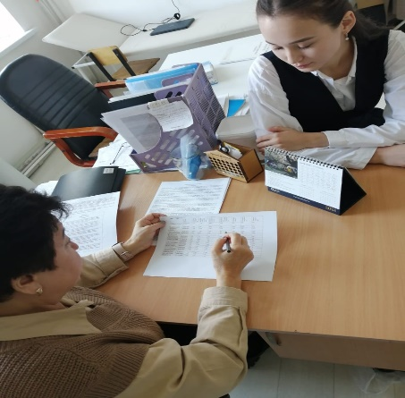 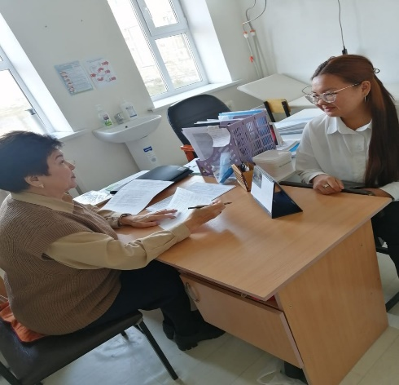

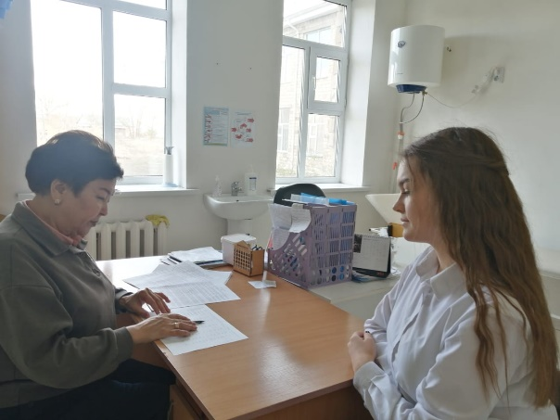 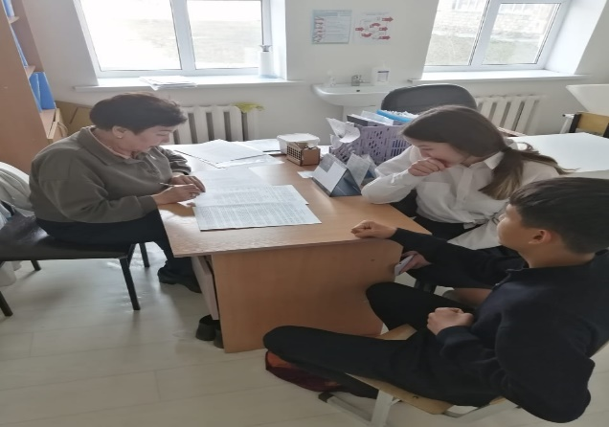

Кәсіптік бағдар беруші: Аубакирова Н.Д.